


PROTOCOLO DE EVALUACIÓN FINAL

4º CURSO EDUCACIÓN PRIMARIA

PROTOCOLO DE EVALUACIÓN INICIAL

5º CURSO EDUCACIÓN PRIMARIA

LENGUA CASTELLANA Y LITERATURA

(INSTRUCCIONES GENERALES)

ÍNDICE

INTRODUCCIÓN 5

OBJETIVOS DE LAS PRUEBAS 5

CONTENIDOS DE LAS PRUEBAS 5

ESTRUCTURA 6

CÓMO SE USA 6

CRITERIOS DE EVALUACIÓN Y SUGERENCIAS 7

INSTRUCCIONES E INDICADORES DE LAS PRUEBAS 15

CUADERNO DEL ALUMNO (19) (Se inicia nueva numeración) 1

REGISTRO INDIVIDUAL 23

INTRODUCCIÓN

La afluencia de alumnado inmigrante a los centros educativos ha suscitado una nueva reflexión sobre todos los aspectos que conforman el proceso educativo. Siendo la evaluación un punto importante del mismo y teniendo en cuenta la presencia de diversas culturas, se hace necesaria la adopción de una serie de medidas y cambios organizativos. Por otra parte, se considera necesaria la creación de una herramienta que permita al docente conseguir una información fiable y suficiente, en relación con el nivel de conocimientos, en situaciones de cambio de nivel y/o ciclo.

A este fin presentamos estas pruebas de evaluación que pueden utilizarse y/o modificarse según las necesidades del evaluador.

OBJETIVOS DE LAS PRUEBAS

La evaluación permite tomar decisiones para mejorar el proceso de enseñanza aprendizaje y verificar su adecuación a las necesidades educativas del alumnado.

La intención de este documento, Protocolo de Evaluación Inicial y Final, es proporcionar al Centro un instrumento de evaluación de las capacidades y conocimientos con que cuenta el alumnado que se incorpora a 5º de Primaria, a fin de abordar el proceso educativo con garantías, prever y anticipar ajustes individuales y subsanar retrasos escolares. También puede utilizarse como Evaluación Final del alumnado de 4º de Primaria.

CONTENIDOS DE LAS PRUEBAS

Las pruebas de Evaluación parten de los objetivos y contenidos mínimos que el alumnado debió adquirir al finalizar el curso anterior. Respetan la estructura determinada por los Bloques de contenidos del currículo oficial de Educación Infantil y Educación Primaria.

En el enunciado descriptor de cada ítem se relacionan los contenidos disciplinares y, al mismo tiempo, la acción que permite alcanzarlos. Se añaden así mismo unos criterios de evaluación que concretan, en la medida de lo posible, la consecución del objetivo planteado.

El registro de evaluación intenta recoger la valoración de los indicadores de competencias propuestos. Se utiliza una escala de SI y NR. Además, cada indicador puede ir acompañado las observaciones que se consideren oportunas.

ESTRUCTURA

La prueba ha sido elaborada siguiendo los bloques de contenidos de 4º de E. P. del Área de Lengua y Literatura, seleccionando lo más significativo, importante y básico.

Bloque I: Escuchar, hablar y conversar.
Bloque II: Leer y escribir.
- Comprensión, reflexión y uso de textos escritos.
- Composición de textos escritos.
Bloque III: Educación literaria.
Bloque IV: Conocimiento de la lengua.

CÓMO SE USA

1.- Antes de iniciar el proceso de evaluación deben tenerse en cuenta aspectos tan esenciales como:

- Comprender la situación del alumnado.
- Posibilitar que demuestre aquello que sabe.
- Que no viva la experiencia como un examen o prueba a superar.
- Considerar la evaluación de forma flexible.

2.- El propio evaluador podrá reducir la amplitud de la prueba seleccionando aquellas actividades que considere básicas y rechazando aquellas que considere secundarias.

3.- El material de la prueba de evaluación comprende un manual del evaluador (Actividades con los criterios de evaluación de cada ítem y ficha de registro) y un cuaderno del alumno el que se desarrollan los ejercicios.

4.- El carácter abierto de la prueba permite ayudar al alumnado en la comprensión de cada ítem y aclarar las dudas que le surjan en el desarrollo de la prueba.

5.- En la articulación de palabras o textos no deberá tenerse en cuenta la pronunciación propia del habla de origen del alumnado siempre y cuando no afecte a la comprensión.

En la elaboración de esta prueba se han tenido en cuenta documentación del Centro (Programación General, Proyecto Educativo, Proyecto Curricular), materiales curriculares de la editorial Santillana y las valoraciones y aportaciones del profesorado de Educación Infantil y Educación Primaria.
CRITERIOS DE EVALUACIÓN Y SUGERENCIAS

Criterios | Actividades | Sugerencias
Bloque I – Escuchar, hablar y conversar.
- Se expresa adecuadamente teniendo en cuenta la entonación, el gesto y el uso de las normas lingüísticas. | 1 | - Pedir a los niños que expliquen qué han hecho en las vacaciones, dónde han estado, cómo lo han pasado, qué han visto…  - Dividir la clase en grupos y plantear un tema para que los alumnos lo hablen en pequeños grupos, por ejemplo dónde prefieren pasar las vacaciones: en la playa o en la montaña.  - Pedir a los alumnos que narren algún episodio emocionante que les haya ocurrido y comprobar si son capaces de transmitir esos sentimientos oralmente.  - Igualmente se puede comentar una noticia de prensa o de televisión reciente conocida por todo el alumnado.
 | 2
- Cuenta con coherencia y corrección sus propias experiencias personales; describe personas, objetos y lugares; y expresa opiniones personales. | 2
 | 3
 | 4
Bloque II (A) – Leer y escribir: Comprensión, reflexión y uso de textos escritos.
- Lee con una adecuada velocidad. | Lectura 5  Vamos  a pescar renacuajos. | - Para realizar la prueba de lectura que se propone en las mismas condiciones con todos los niños, es conveniente que no se utilice el mismo texto con varios niños, ya que los últimos realizarán la tarea con más facilidad. Por ello, se pueden dividir los dos textos propuestos entre el número de alumnos y realizar una lectura en cadena. Además, usted puede realizar una lectura previa para que la tomen como modelo.
- Lee con expresividad, atendiendo a los signos de puntuación del texto, con una velocidad adecuada. | Lectura 5  Vamos  a pescar renacuajos.
 | Lectura 6 Soñé que era Víndio, un guerrero cántabro
- Vocaliza correctamente. | Lectura 6 Soñé que era Víndio, un guerrero cántabro
- Obtiene información explícita de un texto. | Comprensión  Lectora  5 | - Las fichas de comprensión lectora están directamente relacionadas con cada una de las lecturas propuestas.  - Además, se pueden realizar diferentes tipos de actividades antes, durante y después de la lectura, orientadas a: anticipar hechos, predecir lo que va a suceder, realizar inferencias a partir del título del texto.  - De la lectura de uno de los párrafos, confeccionar dibujos, resúmenes, cambiar los finales, dramatizar distintas escenas…
- Realiza inferencias sobre  un texto. | Comprensión  Lectora  5
- Opina y reflexiona sobre  el contenido de un texto. | Comprensión  Lectora  6
- Diferencia la parte más importante de una lectura y sabe hacer el resumen correspondiente. | 7
Bloque II (B) – Leer y escribir: Composición de textos escritos.
- Copia textos con la atención debida y escritura adecuada. | 8 | - Debemos comprobar si utiliza las reglas de división de palabras adecuadas.
- Copia y produce textos y oraciones empleando los signos de puntuación. | 9 | - Debemos comprobar si los alumnos distinguen los indicadores de principio y final de una oración.
 | 10
- Sabe memorizar las oraciones para realizar un dictado. | 11
- Escribe historias a partir de una serie de viñetas. | 12
- Escribe correctamente palabras con los sonidos K, Z, G suave, J, R fuerte, I. | 13 | - Para evaluar el nivel ortográfico de los alumnos, lo más práctico es realizar pequeños dictados. Para ello, puede seguir la siguiente secuencia de trabajo:  - Leer en voz alta el texto del dictado y asegurarse de que los alumnos conocen el significado de todas las palabras que aparecen en él.  - Dictar el texto.  - Pedir que cada niño lea lo que ha escrito y se auto corrija cuando lo crea conveniente.  - Escribir el texto del dictado en la pizarra para que sean los propios alumnos los que corrijan sus escritos.
 | 14
- Escribe correctamente palabras con mb y mp. | 15
- Escribe correctamente palabras con br y bl. | 16
- Escribe correctamente palabras con br y bl. | 17
- Escribe correctamente palabras con br y bl. | 18
- Saber realizar descripciones de personas.  - Produce textos y oraciones con sentido completo. | 19 | - Podemos realizar anteriormente descripciones orales de compañeros.
- Aplica las reglas para dividir palabras. | 20 | - Podemos realizar anteriormente práctica de esas divisiones oralmente.
- Tiene letra legible, separa bien los párrafos y dispone ordenadamente sus escritos. | 21 | - Pedir a los alumnos que escriban en el cuaderno un texto breve sobre las vacaciones: dónde han estado, qué han hecho, cómo lo han pasado…  - Con esta actividad se pueden evaluar los criterios sugeridos en este apartado: legibilidad, orden, limpieza…
Bloque III – Educación literaria.
- Identifica sinónimos  y antónimos. | 22 | - Dictar una serie de oraciones y pedir que identifiquen los adjetivos. A continuación, deberán copiar esas mismas oraciones cambiando los adjetivos por otros que signifiquen lo mismo o lo contrario.
- Identifica sinónimos  y antónimos. | 23
- Utiliza palabras compuestas, derivadas, colectivas, polisémicas, familias de palabras… | 24 | - Proponer la elaboración de listas de profesiones acabadas es -ista, -ero.  - Pedir a los alumnos que expliquen los distintos significados de una misma palabra dentro de una oración. Escribir en la pizarra dos columnas. En una de ellas se incluirán animales (cerdo, caballo, pez, abeja, ave…), y en la otra, las palabras colectivas (manada, piara, banco, enjambre, bandada…). Luego, pedir a los alumnos que relacionen las palabras de las dos columnas.  - Proponer que escriban textos en los que aparezcan el mayor número posible de palabras de una misma familia.
 | 25
 | 26
 | 27
- Ordena palabras alfabéticamente. | 28 | - Dictar series de cuatro palabras ordenadas alfabéticamente, excepto una, para que la identifiquen. Es conveniente introducir palabras en las que figuren las grafías ch y ll.
Bloque IV – Conocimiento de la lengua.
- Divide las palabras en sílabas. | 29 | - Proponer que escriban sus nombres en una hoja de sus cuadernos. A continuación, indicarles que dividan su nombre en sílabas y que lo clasifiquen en función del criterio del número de sílabas.  - Decir series de palabras agudas, llanas  y esdrújulas. En cada serie, los alumnos habrán de detectar la palabra intrusa. Es conveniente pronunciar con mucho énfasis la sílaba tónica de cada palabra. Por ejemplo:  - natural, cantar, amor, melón, olivo.  - chopo, naranjo, higuera, papel, oso.  - pájaro, mágico, jilguero, sábado, sábana.
- Identifica clases de sílabas. | 30
- Reconoce sustantivos comunes y propios.  - Reconoce el género y el número de los sustantivos. | 31 | - Pedir a un alumno que diga un sustantivo cualquiera. Si ese sustantivo admite variación de género, otro alumno deberá decir cuál es la forma femenina o masculina correspondiente; si no tiene variación de género, deberá decir otro sustantivo cualquiera.  - Se puede proponer una actividad parecida para reconocer el número de los sustantivos. Por ejemplo, un alumno dirá un sustantivo  en plural; otro, la forma singular,…
 | 32
- Identificar tipos de palabras. | 33 | - Es conveniente un ejemplo previo.
- Conoce y aplica diferentes adjetivos calificativos.  - Reconoce el género y el número de los adjetivos.  - Establece concordancia entre adjetivo y el sustantivo a que se refiere. | 34 | - Pedir a un niño que diga un adjetivo. Sus compañeros dirán sustantivos a los que ese adjetivo pueda acompañar.  - Decir en voz alta un sustantivo cualquiera.  Los alumnos, en cadena, deberán repetir ese sustantivo añadiendo un adjetivo adecuado para él. Cuando todos los niños hayan intervenido o cuando ya no se les ocurran más adjetivos adecuados a ese sustantivo, se puede repetir la actividad procurando variar el género y/o el número del sustantivo en cuestión.
 | 35
- Establece la concordancia entre el sustantivo y el artículo. | 36 | - Realizar el siguiente juego: escribir en la pizarra sustantivos que admitan variación de género y de número (por ejemplo, perro, abogada, león,…). A continuación, pedir a los niños que escriban para cada sustantivo un artículo y lo transformen de todas las maneras posibles.
- Identifica verbos y en qué tiempo están. | 37 | - Formular a los alumnos diferentes preguntas que incluyan los indicadores temporales  antes, ahora, después..., de tal forma que los alumnos tengan que responder con formas verbales en pasado, presente o futuro.
- Identifica verbos y en qué tiempo están. | 38
- Identifica las partes fundamentales de una oración. | 39 | - Es conveniente realizar ejemplos previos.
- Identifica las partes fundamentales de una oración. | 40 | - Es conveniente realizar ejemplos previos.
INSTRUCCIONES DE APLICACIÓN Y CRITERIOS DE EVALUACIÓN

En cada actividad se describe la acción a realizar, su presentación explicada al alumno y los criterios de evaluación que indican su superación.

Actividad nº 1:

Descriptor: Articular palabras y frases de forma correcta.
Evaluador: Repite en voz alta las palabras y frases que voy a decir”.
Mientras el alumno/a repite, el profesor/a, ante cualquier palabra mal pronunciada, pone al lado de la misma el tipo de error cometido siguiendo las consignas de S (sustitución), I (inversión) O (omisión) y A (adición)
Criterios de evaluación: Actividad superada no más de tres errores de articulación. No se tendrá en cuenta el deje del habla del alumno/a.

Actividad nº 2:

Descriptor: Comprender las ideas principales de un texto oral.
Evaluador: “Os voy a leer una noticia. Prestad atención. Después vais a contestar a unas preguntas relacionadas con ella. La historia dice así”:
Criterios de evaluación: Recordar al menos cinco datos fundamentales.

Según la Policía Municipal ayer por la mañana tuvo lugar un grave accidente de tráfico. Sobre las 10 de la mañana, un joven motorista atropelló a una anciana cuando ésta cruzaba un paso de peatones. Según el parte policial, el joven conductor de la moto no respetó el paso de peatones. La anciana quedó tendida en la calzada mientras el motorista y su vehículo cruzaron la acera cayendo a una zona ajardinada.

El espectacular accidente reunió a un grupo de curiosos paseantes que atendieron a la mujer y al joven conductor. Dos ambulancias condujeron a la anciana, que presentaba varias fracturas de huesos, y al motorista, con magulladuras y arañazos, al hospital más cercano. Mientras el tráfico quedó cortado, un agente municipal desvió la circulación por las calles cercanas.

Según vecinos de la zona es el tercer accidente que ocurre en menos de un mes. La zona, frecuentada por jóvenes motorizados constituye un peligro y se pide al Ayuntamiento medidas para solucionar el problema. Desde la alcaldía se propone colocar señales de aviso de cruce peligroso y de prohibición de ir a más de 30 km. por hora. También se advierte de que la policía castigará con fuertes multas a los infractores de las señales.

Actividad nº 3:

Descriptor: Relacionar imágenes con frases escritas.
Evaluador: “Relacionad la imagen con su frase”.
Criterios de evaluación: Actividad superada con cuatro aciertos.

Actividades nº 5 y 6 (lectura):

Descriptor: Leer con exactitud un texto.
Evaluador: “Lee el texto”. Mientras el alumno/a lee el profesor/a, ante cualquier error, subraya o rodea las palabras mal pronunciadas, poniendo la letra correspondiente al error cometido según las consignas siguientes:
Errores de articulación: Sustitución S; Inversión I; Omisiones O; Adiciones A.
Signos de puntuación: Puntos P; Interrogaciones I; Exclamaciones E.
Criterios de evaluación: Actividad superada con no más de tres errores de articulación y otros tantos en signos de puntuación.
Conviene, igualmente, medir la velocidad lectora: actividad superada con sesenta o más palabras leídas. No se tendrá en cuenta el deje peculiar del habla del alumno/a.

Actividades nº 5 y 6 (comprensión lectora):

Descriptor: Comprender las ideas principales de un texto escrito.
Evaluador: “Leed con atención el texto”. Después contestad las preguntas planteadas.
Criterios de evaluación: Actividad superada con seis aciertos.

Actividad nº 7:

Descriptor: Saber reconocer las ideas fundamentales de un texto leído.
Evaluador: “Contad lo que sucede en las viñetas”.
Criterios de evaluación: Actividad superada cuando el alumno/a escribe al menos cinco ideas fundamentales del texto leído.

Actividad nº 11:

Descriptor: Utilizar correctamente los signos ortográficos.
Evaluador: “Voy a dictaros unas frases. Escribidlas en los renglones correspondientes”.
Criterios de evaluación: Actividad superada con cero errores:
- Ortografía natural.
- Sonidos g, gu, gü, c, qu, r, rr, c, z, j.
- M antes de p y b
- Mayúsculas en nombres propios.
- Mayúsculas al comienzo de frases y después de punto.

En la época de los romanos Suances fue un lugar estratégico por disponer de un puerto que hacía accesible la salida hacia otros lugares. Se han encontrado numerosos restos arqueológicos del paso de los romanos por Suances, tales como vasijas, cerámicas,... La mayor parte de los restos encontrados se localizan cerca de la iglesia de Las Lindes.

En esta época Suances era conocido como Portus Blendium, nombre que en la actualidad lleva nuestro centro escolar.

Actividad nº 12:

Descriptor: Producir textos escritos a partir de varias viñetas.
Evaluador: “Contad lo que sucede en las viñetas”.
Criterios de evaluación: Actividad superado cuando el alumno/a escribe la historia teniendo en cuenta:
- La construcción adecuada de las frases.
- Legibilidad y limpieza.
- Riqueza de vocabulario.

Actividad nº 13:

Descriptor: Escribir correctamente el sonido K.
Evaluador: ”Completa las siguientes palabras con c o qu”.
Criterios de evaluación: Actividad superada con cinco aciertos.

Actividad nº 14:

Descriptor: Escribir correctamente el sonido G suave y J.
Evaluador: ”Escribe el nombre de los seis animales. (Podemos decir en voz alta su nombre para evitar posibles errores de denominación)”.
Criterios de evaluación: Actividad superada con cinco aciertos.

Actividad nº 15:

Descriptor: Escribir correctamente y o i a final de palabra.
Evaluador: ”Completa las siguientes frases. (Se pueden comentar completas en voz alta)”.
Criterios de evaluación: Actividad superada con cuatro aciertos.

Actividad nº 16:

Descriptor: Escribir correctamente el sonido R fuerte.
Evaluador: ”Completa las siguientes palabras con r o rr” (Se pueden decir en voz alta para evitar posibles errores de interpretación).
Criterios de evaluación: Actividad superada con los tres aciertos.

Actividad nº 17:

Descriptor: Conocer y aplicar la regla mp y mb.
Evaluador: ”Escribe el nombre de los siguientes objetos” (Se pueden decir en voz alta para evitar posibles errores de interpretación).
Criterios de evaluación: Actividad superada con los tres aciertos.

Actividad nº 18:

Descriptor: Conocer y aplicar la regla br y bl (consonante tras la b).
Evaluador: ”Completa las siguientes palabras con r o rr” (Se pueden decir en voz alta para evitar posibles errores de interpretación).
Criterios de evaluación: Actividad superada con cinco aciertos.
Actividad nº 19:

Descriptor: Descripción de una persona.
Evaluador: “Fíjate en el personaje del dibujo y haz una pequeña descripción del mismo”.
Criterios de evaluación: Actividad superada si, al menos, incluye un rasgo físico, un rasgo profesional y una actividad.

Actividad nº 20:

Descriptor: División de palabras al final de una línea.
Evaluador: “Vamos a dividir palabras. Imaginaos que estamos escribiendo y llegamos al final de la línea”.
Criterios de evaluación: Actividad superada con al menos cuatro aciertos.

Actividad nº 21:

Descriptor: Ordenar los párrafos de un texto.
Evaluador: “Vamos a copiar una receta, la receta de la ensalada de arroz. Debemos numerar primero los párrafos según el orden correcto y luego realizar la copia”.
Criterios de evaluación: Actividad superada sin errores.

Actividad nº 22:

Descriptor: Identificación de sinónimos.
Evaluador: “Leemos con atención las siguientes palabras. Entre todas ellas sólo hay dos palabras sinónimas entre si”.
Criterios de evaluación: Actividad superada sin errores.

Actividad nº 23:

Descriptor: Identificación de antónimos.
Evaluador: “Escribimos el antónimo de cada una de las palabras siguientes”.
Criterios de evaluación: Actividad superada con cinco aciertos.

Actividad nº 24:

Descriptor: Utilización de palabras polisémicas.
Evaluador: “Hoja es una palabra polisémica. Recordamos que una palabra es polisémica porque tiene varios significados. Escribimos ahora una oración con cada uno de los significados de la palabra hoja”.
Criterios de evaluación: Actividad superada sin errores.

Actividad nº 25:

Descriptor: Utilización correcta de familias de palabras.
Evaluador: “Completamos el texto con las palabras de la familia flor que tenemos a la izquierda”.
Criterios de evaluación: Actividad superada sin errores.
Actividad nº 26:

Descriptor: Conocimiento y escritura de palabras compuestas.
Evaluador: “Recordamos que una palabra compuesta es aquella formada por otras palabras. Escribe el nombre de los siguientes objetos. Son las tres palabras compuestas”.
Criterios de evaluación: Actividad superada sin errores.

Actividad nº 27:

Descriptor: Conocimiento y escritura de palabras colectivas.
Evaluador: “Una palabra colectiva es aquella que, estando en singular, sirve para nombrar a varios individuos. Completamos ahora el crucigrama, con mayúsculas, utilizando palabras colectivas".
Criterios de evaluación: Actividad superada sin errores.

Actividad nº 28:

Descriptor: Conocimiento y uso del orden alfabético.
Evaluador: “Ordenamos alfabéticamente estas palabras".
Criterios de evaluación: Actividad superada sin errores.

Actividad nº 29:

Descriptor: División de palabras en sílabas.
Evaluador: “Dividimos en sílabas estas palabras”.
Criterios de evaluación: Actividad superada con cinco aciertos.

Actividad nº 30:

Descriptor: Clasificación de palabras según sus sílabas.
Evaluador: “Clasificamos las palabras del ejercicio anterior según el número de sílabas que tienen”.
Criterios de evaluación: Actividad superada con cinco aciertos.

Actividad nº 31:

Descriptor: Identificar sustantivos comunes y propios.
Evaluador: “Subrayamos los sustantivos comunes y rodeamos los propios que hay en las siguientes oraciones”.
Criterios de evaluación: Actividad superada con el reconocimiento de seis nombres comunes y los dos propios.

Actividad nº 32:

Descriptor: Discriminar género y número de los sustantivos comunes
Evaluador: “Completamos ahora esta tabla con los sustantivos comunes que hemos subrayado en el ejercicio anterior. Muy atentos: sólo los sustantivos comunes”.
Criterios de evaluación: Actividad superada sin ningún error.
Actividad nº 33:

Descriptor: Identificar distintos tipos de palabras.
Evaluador: “Subrayamos, en cada oración, la palabra que nos indican”.
Criterios de evaluación: Actividad superada sin errores.

Actividad nº 34:

Descriptor: Utilización y concordancia sustantivo-adjetivo.
Evaluador: “Completa las oraciones con los adjetivos de la izquierda”.
Criterios de evaluación: Actividad superada sin ningún error.

Actividad nº 35:

Descriptor: Identificar adjetivos calificativos.
Evaluador” “Decid cómo son estos nombres”.
Criterios de evaluación: Actividad superada con dos adjetivos por nombre.

Actividad nº 36:

Descriptor: Utilización correcta del artículo.
Evaluador: “Completa las oraciones con los artículos correspondientes”.
Criterios de evaluación: Actividad superada sin ningún error.

Actividad nº 37:

Descriptor: Identificación del verbo en una oración.
Evaluador: “Rodeamos los verbos de las siguientes oraciones”.
Criterios de evaluación: Actividad superada con cinco aciertos.

Actividad nº 38:

Descriptor: Discriminación de los tiempos verbales.
Evaluador: “Escribid los tiempos verbales”.
Criterios de evaluación: Actividad superada con cinco aciertos.

Actividad nº 39:

Descriptor: Identificar el sujeto de una oración gramatical.
Evaluador: “Haced la pregunta e indentificad el sujeto”
Criterios de evaluación: Actividad superada con un acierto.

Actividad nº 40:

Descriptor: Identificar el predicado de una oración gramatical.
Evaluador: “Haced la pregunta e identificad el predicado”
Criterios de evaluación: Actividad superada con un acierto.

SOLUCIONARIO TEST: 1c, 2b, 3b, 4b, 5a, 6b, 7c, 8c, 9b, 10c, 11b, 12a, 13a, 14a, 15c, 16b, 17b, 18a, 19b, 20c, 21a, 22b, 23a, 24b, 25c, 26b, 27c, 28c, 29b, 30a

EDUCACIÓN PRIMARIA 4º / 5º

LENGUA CASTELLANA Y LITERATURA

APELLIDOS Y NOMBRE: ___________________________________________

EDAD: ___________ CURSO: ____________ FECHA: ___________________

1. Cuenta lo que sucede en este dibujo.

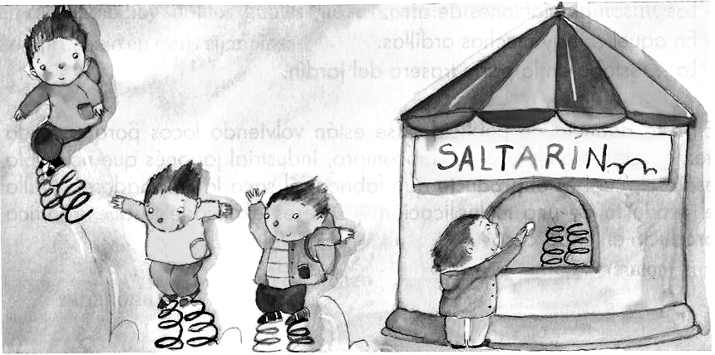

3. ¿Has estado en algún lugar pintoresco? Explica a tus compañeros
cómo es ese lugar, qué actividades realizabas allí, con quién fuiste,
por qué te parece tan especial…
- Aquí puedes hacer un guión y consultarlo mientras cuentas a tus compañeros
tus impresiones.

4. Forma pareja con tu compañero y preparad una entrevista imaginaria
a uno de estos personajes. Uno de vosotros será el entrevistado,
y el otro, el entrevistador.


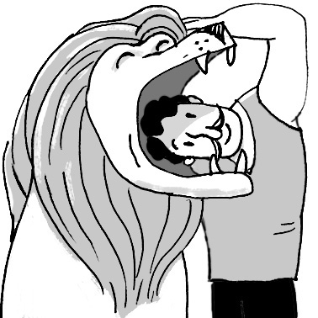
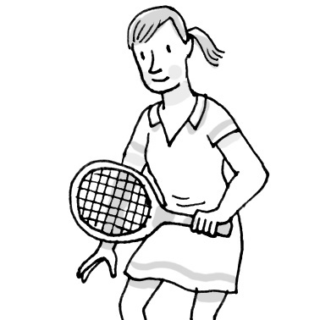
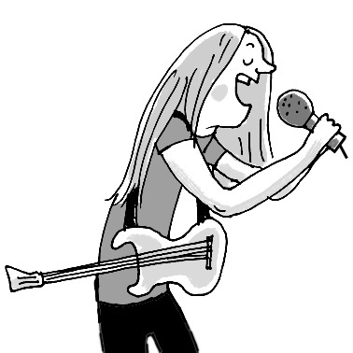

2. Escucha siguiente noticia y explícala en pocas palabras. Aquí puedes anotar los datos que consideres que son importantes para tu explicación.


Evaluación inicial
4. Contesta a estas preguntas relacionadas con la historia que te han leído.

¿Quién informa del accidente ocurrido?

¿En qué momento del día ocurrió el accidente?

¿Qué dos personas sufren el accidente?

¿Qué hacia la anciana cuando fue atropellada?

¿Qué heridas sufrió la anciana?

¿Qué heridas sufrió el joven motorista?

¿A dónde y cómo fueron trasladados los heridos?

Cita alguna de las medidas que el Ayuntamiento va a poner para evitar los accidentes.

2. Lee el poema varias veces y prepara la lectura para hacerla en público.
Piensa dónde harás las pausas, dónde harás gestos, dónde pronunciarás enfáticamente…
Cómo se hace un camello
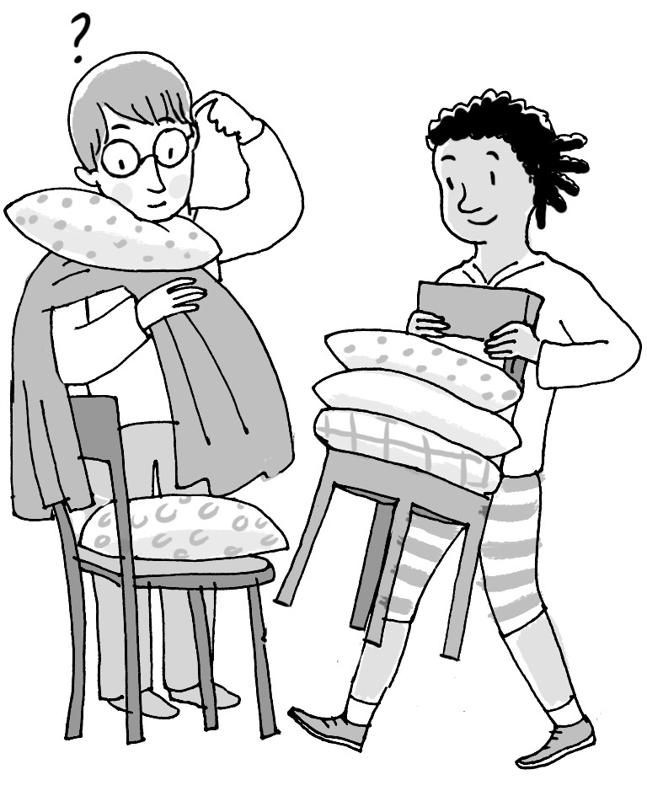
Con 2 sillas de 4 patas
y 6 cojines de 4 colores
puedes hacer el camello de tus amores.
Se atan las patas de una silla
con las patas de la otra,
encima de todo ello
se pone una manta rota.
Y ya está hecho el camello
que se llama Rostrobello.
¡Ah!, y ponedlo en condiciones
para evitar los chichones.
Gloria Fuertes

5. Lee atentamente y en voz alta este texto. Después contestarás a unas preguntas.
Evaluación inicial
Lugares muy fríos
Seguramente sabes que los esquimales viven en el polo, pero… ¿en qué polo?
Porque hay dos polos: el Polo Norte y el Polo Sur. Y los dos son muy diferentes.
Aunque en los dos polos hace mucho frío, entre ambos hay diferencias en cuanto
a las temperaturas. En el Polo Sur el frío es extremo: suele haber unos 55 grados
bajo cero. En cambio, en el Polo Norte el frío es menos intenso gracias
a las corrientes marinas.
También existen diferencias en la vegetación. En el Polo Norte se pueden
encontrar hierbas, musgos e incluso alguna planta con flores. Por el contrario,
en el Polo Sur no hay prácticamente vegetación.
Muy diferentes son también los animales que habitan en uno y otro polo.
En el Polo Norte viven osos, zorros, lobos, liebres, morsas y otras muchas especies
de animales que se han adaptado al frío.
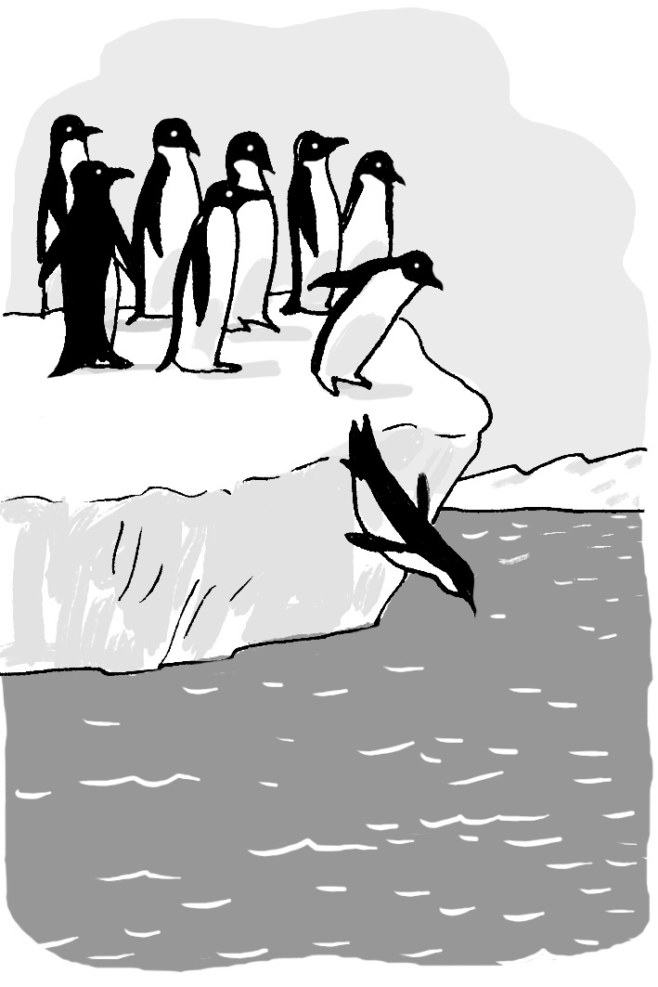
En cambio, en el Polo Sur tan solo viven pingüinos,
pequeños insectos, peces y algunos mamíferos
marinos, como las ballenas.
Y otra diferencia más entre los polos son
sus habitantes. Mientras que en el Polo Norte viven
algunos pueblos como los esquimales,
en el Polo Sur solo viven algunos científicos
aislados en sus refugios.
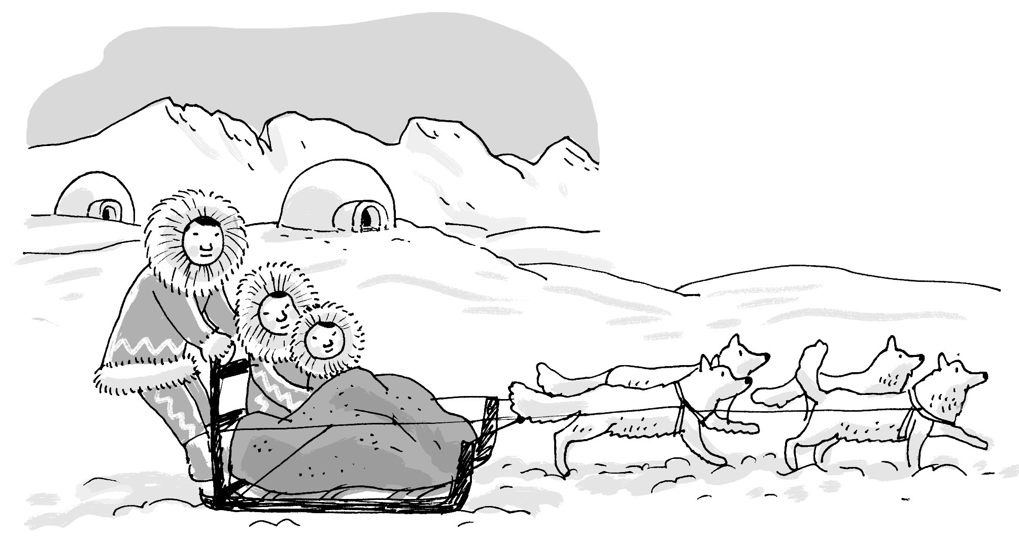

Contesta a estas preguntas relacionadas con la historia que te han leído.
1. Escribe V, si es verdadero, o F, si es falso.
Evaluación inicial
En el texto se explican las diferencias entre el Polo Norte y el Polo Sur.
En el texto se habla del problema de vivir en los polos.
En el texto se habla de las temperaturas, la vegetación, los animales
y los habitantes de los polos.
2. ¿A qué polo crees que corresponde cada imagen? Observa los dibujos,
vuelve a leer el texto y escribe.
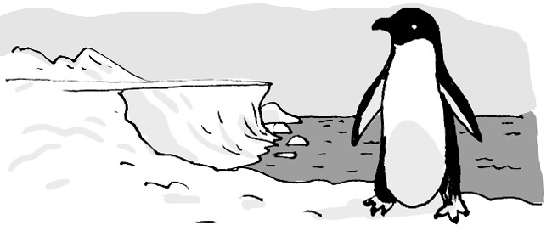
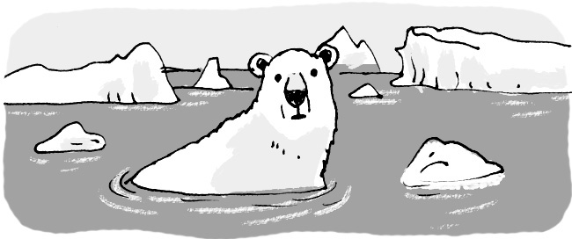

3. Contesta.
- ¿Cómo son las temperaturas en el Polo Sur?, ¿y en el Polo Norte?

- ¿Qué vegetación hay en el Polo Norte?, ¿y en el Polo Sur?

- ¿Qué animales viven en el Polo Norte?, ¿y en el Polo Sur?

- ¿Cuáles son los habitantes del Polo Norte?, ¿y los del Polo Sur?

■ Ahora, completa la tabla.

 | Polo Norte | Polo Sur
Temperaturas
Vegetación
Animales
Habitantes

6. Lee atentamente y en voz alta este texto. Después contestarás a unas preguntas.

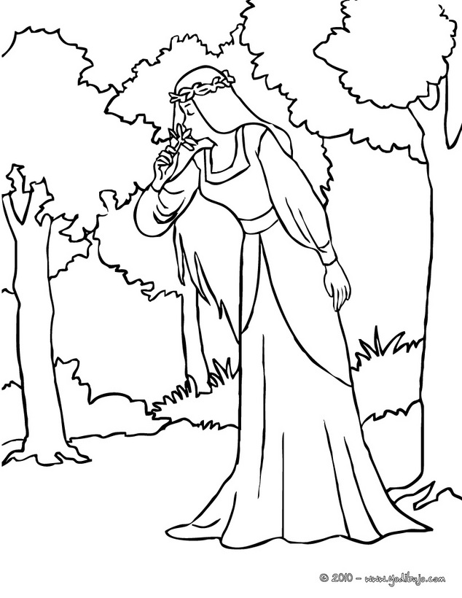
Algunas maneras de existir

Y yo le solté a la Anjana:
- Anjana, que me dice la gente que tú eres de la Mitología.
- ¿Y eso qué es, Vindio?
- Pues que eres una creencia, una idea de la gente antigua. Que eres una mentira, Anjanuca. Que no existes.
- Vaya, vaya. ¿Quién te lo dice?
- Algunos libros. Pero yo, que te conozco, sé que existes y sé que estás en las fuentes de los resecos caminos, y cuando baja la niebla traicionera y tapa los senderos, pero, a pesar de eso, uno encuentra el rastro de las cabras perdidas sin esquila ni campano. Cuando un vecino hace un favor a otro. Cuando yo he querido aprender la historia. Allí estás tú siempre para ayudarnos. Anjana, yo quiero creer que existes y que existen todos tus compañeros. El trasgo pequeñuco, el ojáncano peligroso, la ojáncana sanguinaria, los enanucos sabios y juerguistas...
Estábamos a las orillas de los maizales y la Anjana me iba explicando las diferentes maneras que hay en esta vida de existir, que hay algunos que parece que no alcanzan a comprenderlo. Y yo, muriéndome de ganas de acabar de conocer a todos los seres de los misterios profundos que en los libros llaman mitológicos, pero que los niños de mi escuela los tenemos como amigos íntimos, porque nos enseñan la historia de las cosas y su poesía.
- ¿Tú conoces ya a la Cerneula, Vindio, que en algunos pueblos la llaman Cernégula por un pueblo de Burgos donde se juntan las brujas a tener sus aquelarres?
- No.
- Pues ya te la presentaré. Es una vieja medio bruja y medio mendiga que está maldecida de Dios porque mete miedo a los niños y a los mayores. Sabe criar mala sangre en la gente y consigue que las personas interpreten mal las cosas que están bien o que no están ni mal ni bien. Muchos se parecen a la Cerneula, Vindio, no te creas.
- Me puse a pensar que, efectivamente, muchas cernéulas andan sueltas por la vida, que yo mismo me he topado con algunas.
- ¿Ya conoces a los Ojáncanos?
- Sí.
- ¿Y a los enanucos que tocan el bígaro?
- También.
- ¿Y al Trenti? ¿Y al Trenti Rujo, que en algunos sitios llaman Tentirujo? ¿Y a los Ventolines? ¿Y a los Nuberos? ¿Y a los Trastolillos, que son como Trasgos pero más chiflones?
- No los he visto todavía, Anjana. Y te digo la verdad, que estoy deseando que me los enseñes, como me enseñaste los enanos y la piedra redonda de la historia; quiero conocer a todos los vecinos de tu Cantabria mitológica.

Contesta a estas preguntas relacionadas con la historia que te han leído.

¿De qué trata el texto?

¿Qué le dice la gente a Vindio que es Anjana?

¿En dónde dice Vindio que vive Anjana?

¿Qué seres mitológicos nombra Vindio?

¿Para qué se juntaban las brujas en Cernégula?

¿Cómo describe Anjana a Cerneula?

¿Son los Ojáncanos seres mitológicos?

¿Qué instrumento musical tocan los enanucos?

¿De qué otra manera se conoce al Trenti Rujo?

¿De qué lugar son todos estos seres mitológicos?

4.- Haz un resumen de la historia que acabas de leer.

Evaluación inicial

11. Dictado. Escribe lo que te dicta el profesor/a.

1. Elige un dibujo y descríbelo. La descripción debe tener más de un párrafo.
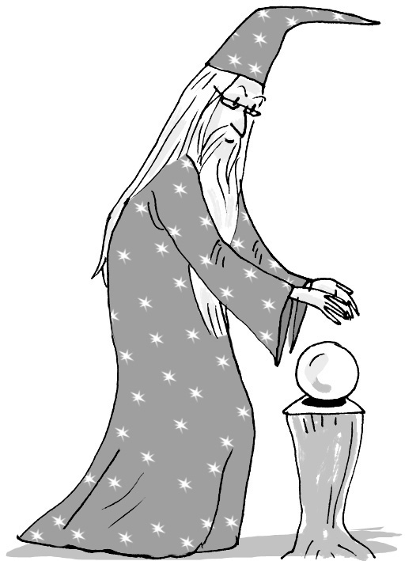
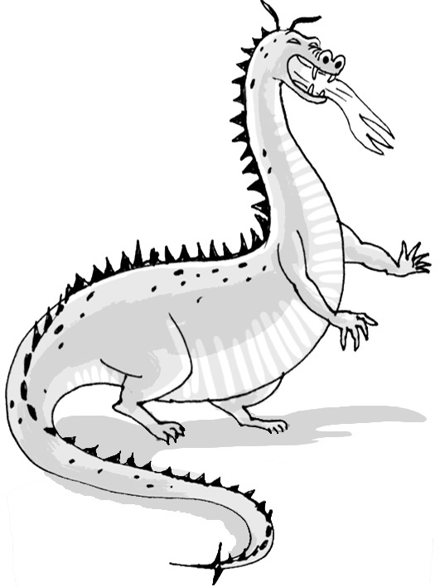
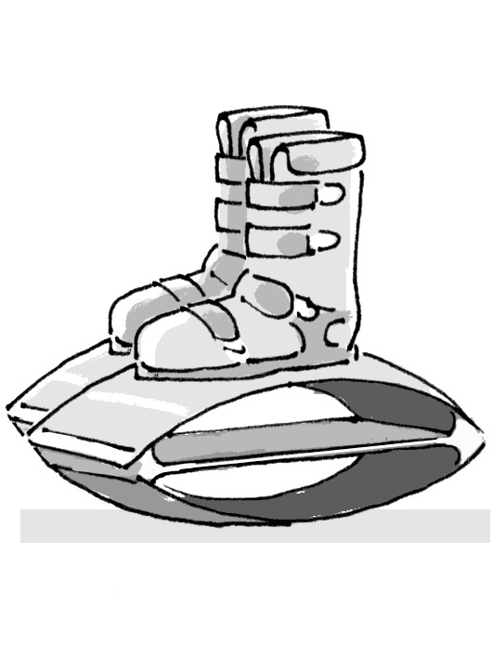

2. Observa el dibujo y escribe una noticia contando lo que ocurre.
Las noticias

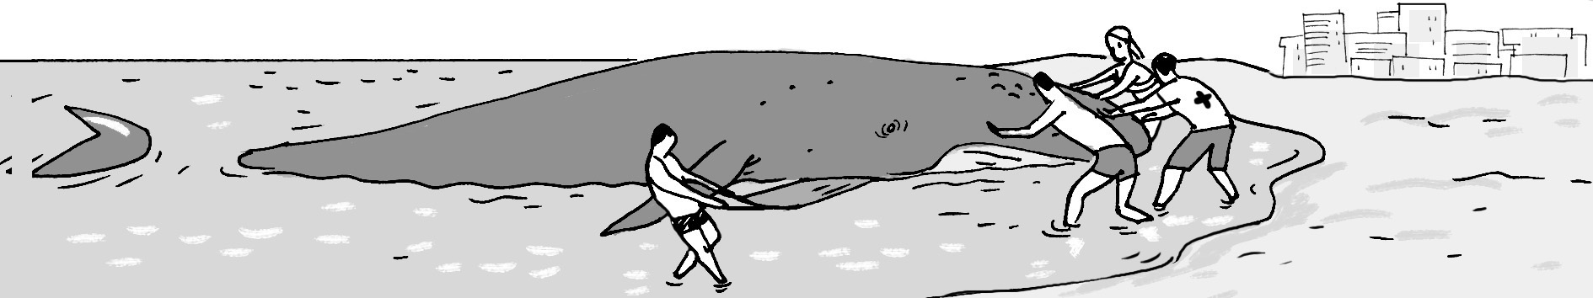

3. Elige uno de estos lugares y escribe cuatro normas que se deban cumplir en él.

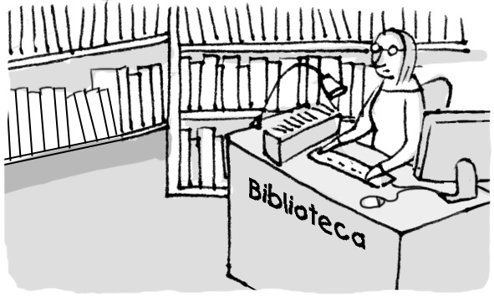
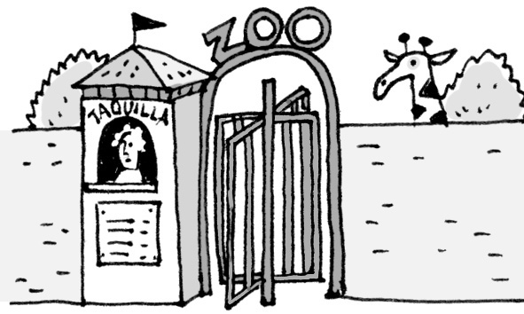
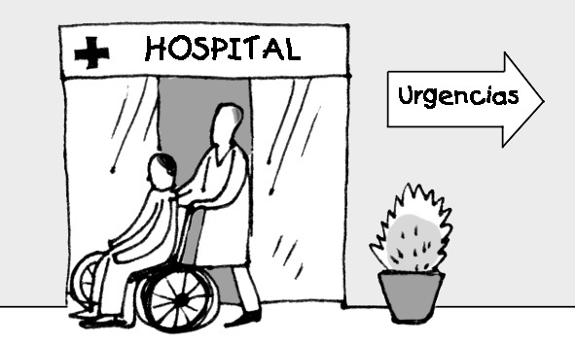

1.

2.

3.

4.

5.- PRODUCCIÓN DE TEXTOS ESCRITOS.

- Dibuja e inventa una historia con las siguientes condiciones:

Personaje: María
Lugar : Playa
Tiempo: Verano

3. Escribe tilde en las palabras que deban llevarla. Después, clasifícalas donde corresponda.
- fosil • mecanico • torax • cordobes
- colibri • album • pelicano • Africa
agudas
llanas
esdrújulas

4. Completa con i o y.
- La re na y el re inauguraron el hospital.
- Esto mu enfadada con los del equipo.
- Ho vo al gimnasio.
5. Escribe el pretérito perfecto simple del verbo decir.
  - Yo  • Nosotros 
  - Tú  • Vosotros 
  - Él  • Ellos 
6. Completa con b o v.
- prohi ía • hier en • escri irán • sir es
- inscri imos • descri iría • reci iré • vi irá
7. Completa con la forma del pretérito perfecto simple que corresponda
en cada caso.
  - caer  Ayer se me ______________ un diente.
  - disminuir  El conductor ______________ la velocidad.
8. Escribe al final de cada oración el signo que corresponda.
- ¿Vienes mañana al cine • ¡Qué alegría que hayas venido
- He desayunado tostadas • Tengo un perro y dos canarios

19. Completa estas enumeraciones con tres elementos por lo menos.

 Yo me estoy comiento un helado de muchos sabores

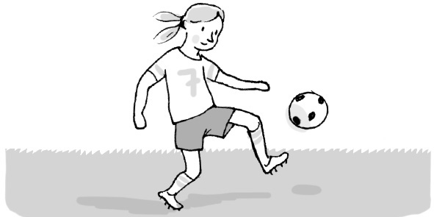 Yo soy muy deportista, practico muchos deportes

Mi helado tiene tres sabores

6. Escribe un refrán que conozcas y explica su significado.

15.- PALABRAS Y DEFINICIONES.

- Relaciona las palabras con sus definiciones:

sartén | Líquido que se obtiene al exprimir frutas o verduras.
zumo | Vehículo de transporte público que tiene cabida para muchas personas.
árbol | Recipiente de cocina, de forma circular, metálico, poco hondo y que se utiliza para freír o guisar.
autobús | Planta de tronco leñoso y elevado, que se abre en ramas a cierta altura del suelo, y cuyas hojas forman una copa de aspecto diferente para cada especie.

9. Divide estas palabras de todas las formas posibles.
- horquilla 
- alcachofa 
- rectángulo 

Evaluación inicial

1. Escribe un sinónimo y un antónimo de cada una de estas palabras.

Sinónimos
Antónimos

rápido
frío
aseado

2. Relaciona. Después, escribe dos ejemplos de cada tipo de palabra.

palabras colectivas

palabras compuestas

palabras derivadas

las que se han formado añadiendo
una terminación
a otras palabras.
las que tienen más de un significado

las que en singular nombran
a un grupo de seres
a otras palabras.
palabras polisémicas

las que se han formado uniendo
dos palabras
a otras palabras.

- una palabra simple 
- una palabra compuesta 
- una palabra derivada 
- una palabra polisémica 
3. ¿Qué es un gentilicio? Explica y pon un ejemplo.

4. Escribe cinco palabras de la familia de papel.

5. Marca los grupos de palabras que forman un campo léxico.
piano, tocar, canción, orquesta.
pintor, pintura, pintar, pintoresco.
gol, pelota, portero, parar.
futbolista, ciclista, tenista, gimnasta.

7. Escribe tres palabras para cada uno de estos campos semánticos.
Profesiones
Transportes
Comidas

8. Ordena alfabéticamente estas palabras.
calamar
croqueta
cuchara
clavo

cacharro
cristal
cabra
conquista
cebada

1.
2.
3.

7.
8.
9.

4.
5.
6.

9. Busca en el diccionario la palabra anillo y contesta.
- ¿Qué clase de palabra es?
- ¿Qué sinónimos tiene?
- ¿En qué expresiones aparece?

1. Escribe un determinante delante de cada sustantivo.
- teléfono • hormigas • naranja
2. Completa estas oraciones con un adjetivo.
- Ayer vi una película .
- Este es el niño de mi clase.
3. Rodea el núcleo de cada grupo nominal.
- El reloj nuevo. • El cocodrilo glotón. • La hermosa jirafa.
4. Analiza las palabras destacadas en cada oración.
  - Mi silla es comodísima. • Hay muchas personas esperando.
  - Alba me trajo esta bufanda. • Mi equipo es el undécimo.
 | Clase de palabra | Género | Número
5. Subraya el verbo de cada oración. Después, escribe su infinitivo.
- Elena llegará muy tarde. 
- Aurora y Lourdes han ido a París. 
6. Clasifica estas formas verbales según la conjugación a la que pertenecen.
reuniremos habló estudiarían olerán vives debieron

1.ª conjugación

2.ª conjugación

3.ª conjugación

7. Analiza las siguientes formas verbales.
 | Infinitivo | Persona | Número | Tiempo
montaremos
aplaudió
has traído
silbarían

8. Escribe dos oraciones: una que contenga una preposición
y otra que contenga una conjunción.
preposición

conjunción

9. Subraya de rojo el sujeto y de azul el predicado en cada una de estas oraciones.
• La moto está en el garaje. • El profesor explicó la lección.
• Ella trabaja en el aeropuerto. • Sus amigos tienen un barco.

7.- ORACIONES INTERROGATIVAS Y EXCLAMATIVAS.

- Pon los signos de interrogación exclamación en las siguientes frases:

Interrogativa: Hace mucho frío

Enunciativa: Mi profesor tiene bigote

- Construye dos oraciones:

Interrogativas: ________________________________________________

Exclamativas: _________________________________________________

9.- CLASES DE PALABRAS.

- Analiza y clasifica las palabras de la siguiente oración:

El pesquero descargó cajas grandes de hermosas merluzas y las llevó a la pequeña lonja.

Nombre: _______________________________________________________

Adjetivos: ______________________________________________________

Verbos: ________________________________________________________

11.- FAMILIAS DE PALABRAS.

- Forma familias de palabras.

Pastel: _________________________________________________________

Zapatero: ______________________________________________________

Jugar: _________________________________________________________

Barco: _________________________________________________________

PRUEBA TEST
Rodea la opción correcta
1. La palabra barcelonesa es un:
- verbo.
- campo semántico.
- gentilicio.
2. Las palabras que nos dicen cómo son o cómo están las personas,
los animales o las cosas son:
- adverbios. b. adjetivos. c. sustantivos.
3. En la oración Te espero en mi casa esta tarde, el posesivo es:
a. espero. b. mi. c. esta.
4. La palabra azul no lleva tilde porque:
- es esdrújula.
- es aguda, pero no termina en vocal, en n o en s.
- es llana y no termina en n o en s.
5. Las partículas que se añaden al principio de una palabra para formar
otras nuevas son:
a. prefijos. b. sufijos. c. posesivos.
6. Un demostrativo que indica lejanía es:
a. esta. b. aquellos. c. esas.
7. Los numerales pueden ser:
- preposiciones y conjunciones.
- sujetos y predicados.
- ordinales y cardinales.
8. Las palabras esdrújulas llevan tilde:
- cuando acaban en n o s.
- cuando la sílaba tónica es la penúltima.
- siempre.
9. Pertenecen a la segunda conjugación los verbos terminados en:
a. -ar. b. -er. c. -ir.
10. Un texto que informa sobre un hecho importante de la actualidad es:
- un anuncio. b. una clasificación. c. una noticia.
11. En la palabra incapaz el prefijo es:
a. -az. b. in- c. capaz.
12. Las formas verbales que acompañan a los pronombres yo, nosotros
y nosotras están en:
- primera persona.
- segunda persona.
- tercera persona.
13. La partícula inter- es un:
- prefijo. b. sufijo. c. enlace.
14. Cuando en un texto se reproducen exactamente las palabras que dicen
las personas o los personajes se utiliza el estilo:
- directo. b. indirecto. c. libre.
15. La 3.ª persona del singular del condicional del verbo firmar es:
- firmaba.
- firmará.
- firmaría.
16. Las terminaciones del pretérito imperfecto de los verbos de la primera conjugación se escriben:
a. con v. b. con b. c. con w.
17. Bebíais es:
- la 2.ª persona del singular del pretérito perfecto del verbo beber.
- la 2.ª persona del plural del pretérito imperfecto del verbo beber.
- la 2.ª persona del singular del condicional del verbo beber.
18. La palabra dudoso está formada por:
- duda + -oso.
- du + -doso.
- dudo + -so.
19. Los verbos en el diccionario aparecen en:
- singular.
- infinitivo.
- masculino.
20. La 1.ª persona del singular del futuro del verbo abrir es:
- abrí.
- abriría.
- abriré.
21. Las palabras de una misma clase que se refieren a una misma realidad forman:
- un campo semántico.
- un campo léxico.
- una familia de palabras.
22. Los tiempos compuestos se forman con el verbo auxiliar:
- ir. b. haber. c. estar.
23. Las palabras colegio, estudiar, alumno, examen forman:
- un campo léxico.
- una familia semántica.
- un grupo nominal.
24. La palabra rápidamente es un:
- adjetivo.
- adverbio.
- sustantivo.
25. Las palabras homófonas son las que:
- tienen el mismo significado.
- tienen el mismo sonido y el mismo significado.
- las que suenan igual pero tienen distinto significado.
26. En la oración Eva es de Lugo, pero vive en Madrid, la conjunción es:
- de b. pero. c. en.
27. La persona, animal o cosa de la que se dice algo en la oración es:
- el predicado.
- el verbo.
- el sujeto.
28. En la oración Mi chaqueta es roja, el predicado es:
- mi chaqueta es.
- mi chaqueta.
- es roja.
29. Los puntos suspensivos se usan:
- al final de un párrafo.
- para indicar que una enumeración está incompleta.
- al final de un texto.
30. ¡Hoy no tengo que ir al colegio! es una oración:
- exclamativa.
- enunciativa negativa.
- interrogativa.

Registro individual para la evaluación final / inicial
de Lengua castellana. 4º / 5.º de Primaria
Nombre
Fecha

Criterios | Actividad | SÍ | NR | Observaciones
Bloque I – Escuchar, hablar y conversar.
- Se expresa adecuadamente teniendo en cuenta la entonación, el gesto y el uso de las normas lingüísticas. | 1
 | 2
- Cuenta con coherencia y corrección sus propias experiencias personales; describe personas, objetos y lugares; y expresa opiniones personales.
 | 3
 | 4
Bloque II (A) – Leer y escribir: Comprensión, reflexión y uso de textos escritos.
- Lee con una adecuada velocidad. | Lectura 5  Vamos  a pescar renacuajos.
- Lee con expresividad, atendiendo a los signos de puntuación del texto, con una velocidad adecuada.
 | Lectura 6 Soñé que era Víndio, un guerrero cántabro
- Vocaliza correctamente.
- Obtiene información explícita de un texto. | Comprensión  Lectora  5
- Realiza inferencias sobre
un texto.
- Opina y reflexiona sobre  el contenido de un texto. | Comprensión  Lectora  6
- Diferencia la parte más importante de una lectura y sabe hacer el resumen. | 7
Bloque II (B) – Leer y escribir: Composición de textos escritos.
- Copia textos adecuadam. | 8

